Знакомьте детей среднего возраста с родным городом
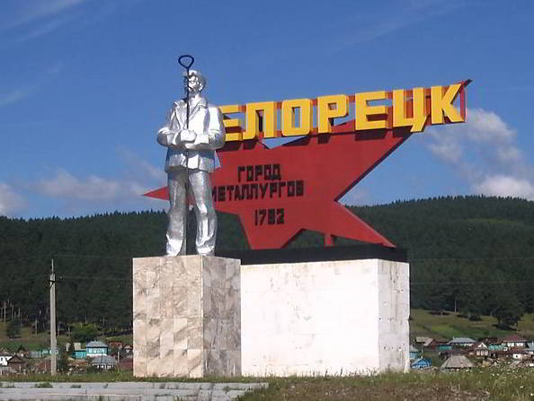

Подготовила: Юрочкина Г.П.
МАДОУ д/с № 29
Г.Белорецк
октябрь 2014г.

Уважение и любовь к своей Родине, стране, народу закладывается в детстве. Чувство Родины малыша связывается с местом, где он родился и живет. Задача родителей – углубить это чувство, помочь растущему человеку открывать Родину в том, что ему близко и дорого – в ближайшем окружении. Это улица и сквер, где малыш бывает постоянно, двор, где играет с ребятишками, детский сад, который для него является вторым домом…
Все это, пока ребенок мал, воспринимается им как неотъемлемая часть его жизненно необходимой среды, без которой он не мыслит свое «я».
Расширить круг представлений о родном городе, дать о нем некоторые доступные для ребенка исторические сведения, показав все то, что свято чтут люди,- значит раздвинуть горизонты познаваемого, заронив в детское сердце искорку любви к Родине.

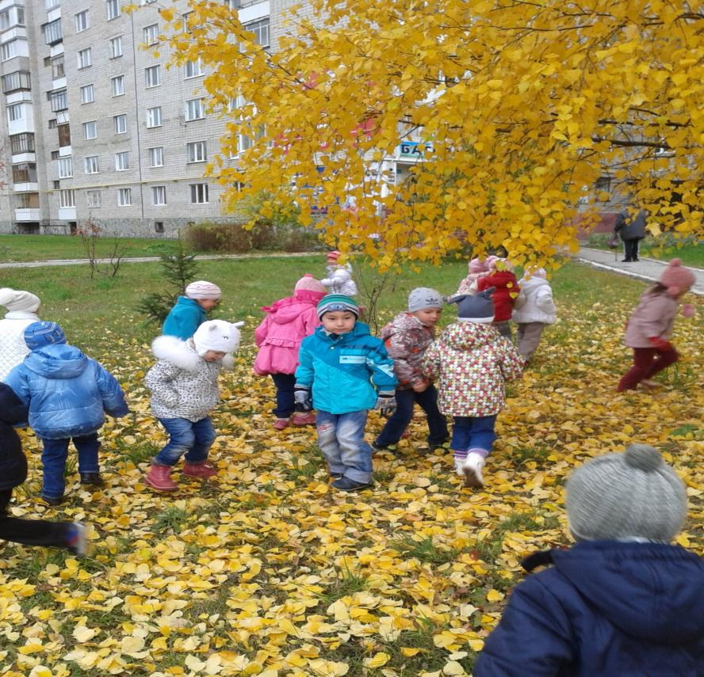

Дошкольное детство – пора открытий. Задача взрослых – помочь ребенку делать открытия, наполнив их воспитывающим содержанием, которое способствовало бы формированию у него нравственных чувств.
Пусть маленький человек с вашей помощью открывает красоту родного города, удивляется новому, которое, казалось бы, давно ему известно. Взрослые, гуляя с дошкольником, каждый раз находят объект для наблюдения.
Вот ребенок видит свою улицу утром, когда идет в детский сад. Это улица деловая, размеренно спешащая, с группами людей на автобусных остановках, группами учеников, спешащих в школу. Одна сторона улицы озарена солнцем, другая в тени. Вечерняя улица совсем иная: дома кажутся выше, небо на фоне ярких фонарей – бездонно темным, витрины магазинов – особенно нарядными…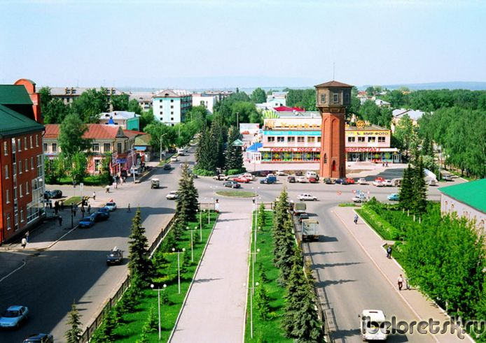

По дороге в детский сад и обратно изучайте с ребенком улицу, по которой идете. Обращайте внимание малыша на объекты, мимо которых проходите: деревья и кусты, дороги, здания, автобусные остановки, магазины, киоски и т.д., объясняйте их назначение. Если вам нужно переходить дорогу, параллельно обучайте ребенка правилам дорожного движения, значениям цветов светофора.
Со сменой времен года отмечайте с ребенком изменения, происходящие в окружающей обстановке и со знакомыми объектами: ребенок видит зимнюю улицу, когда выпал первый снег, запорошенные снегом ветки, снежные шапки на крышах домов, и весеннюю, с искрящейся капелью, с лужицами-зеркалами, отражающими солнечных зайчиков, тающий снег и пробивающую из-под него травку, летнюю улицу, озаренную светом, лужицы на дороге после летнего дождя, и осеннюю – с серыми дождями, пожелтевшими листьями на деревьях.

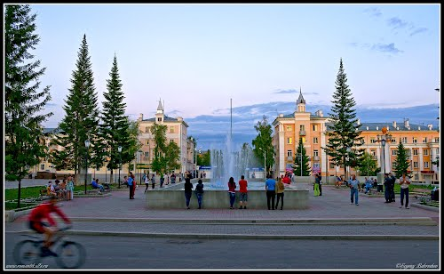

А сколько радости возникает у дошкольника при виде предпраздничной улицы, украшенной гирляндами флагов, огнями! Рекомендуем обращать внимание детей на все положительное, что происходит вокруг – построили новый магазин, посадили деревья…

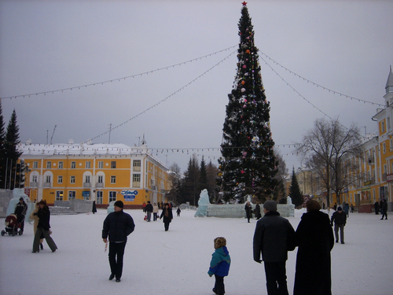

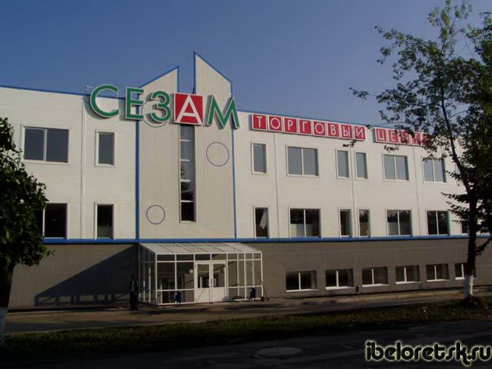
Особое внимание необходимо обратить на труд людей по благоустройству города – это работа дворников, мусороуборочных машин, посадка зеленых насаждений… Постепенно дети начнут понимать, что они тоже жители города и могут что-то сделать, чтобы их родной город был красивым и чистым. Все это впечатления, помогающие ему знакомиться с улицей в разных ракурсах, открывая новое в привычном, обыденном. Так ребенок с помощью близких всматривается в то, что его окружает, видит трудовую и праздничную жизнь родного города .

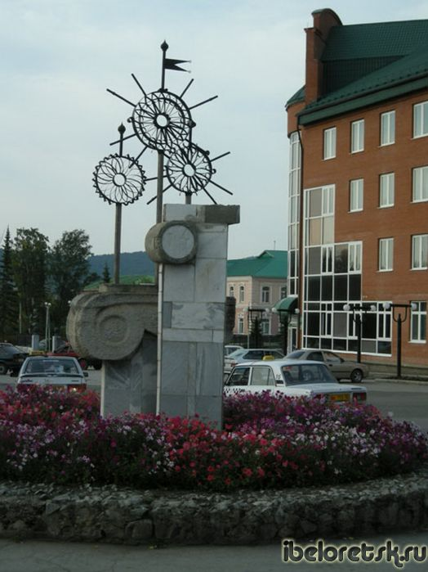
Обратите внимание на то, что улиц много, каждая из них имеет свое название, у каждого дома есть номер, что подводит к необходимости знать свой домашний адрес. Объясните ребенку название вашей улицы, а также тех, по которым вы чаще ходите. Поведайте, с чем или с кем оно связано, в честь чего названо. Расскажите, что Белорецк - это город металлургов.
Гуляя с ребенком в городских парках, скверах, памятных местах, показывайте ему красивые исторические здания, фонари, цветочные клумбы, фонтан.

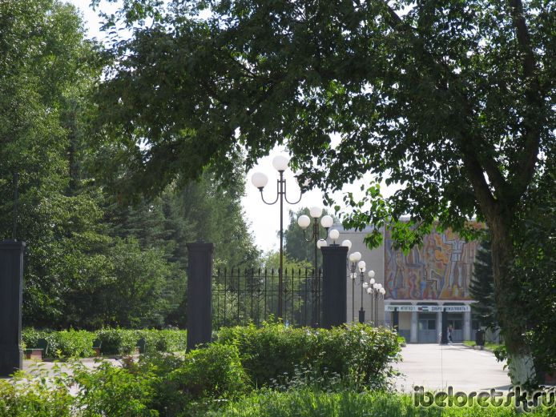

Попросите малыша описать место, в котором он находится – это способствует развитию речи и образного мышления.

Прогулка должна быть не только развлекательной, но и познавательной: например, около памятника Вечный огонь расскажите о Великой Отечественной войне, о том, как наши солдаты служат и защищают Родину.
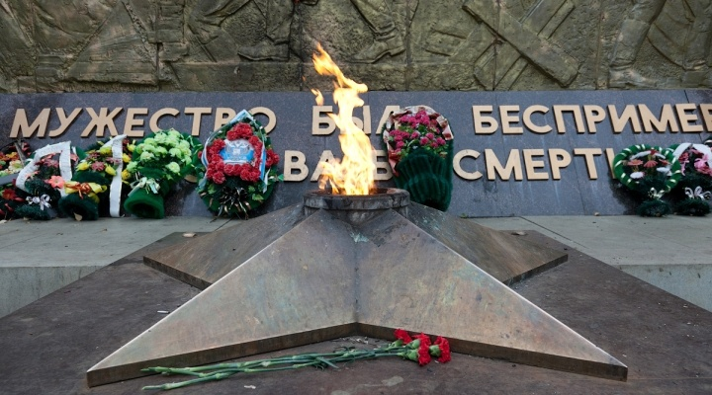
По мере взросления знакомьте ребенка с памятниками истории и архитектуры, водите его в художественные галереи, на выставки.
Время от времени посещайте краеведческий музей или музей истории города: с первого раза трудно уловить большой объем информации , а становясь старше, малыш сможет понять и связать между собой музейные экспонаты и исторические события.
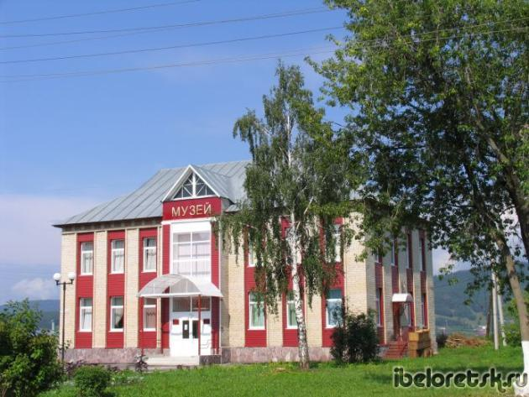

Не обойдите вниманием общегородские праздники (Сабантуй, День города) и специальные детские мероприятия (День защиты детей, новогодние елки). Такие события очень радуют детей и надолго откладываются в их памяти.

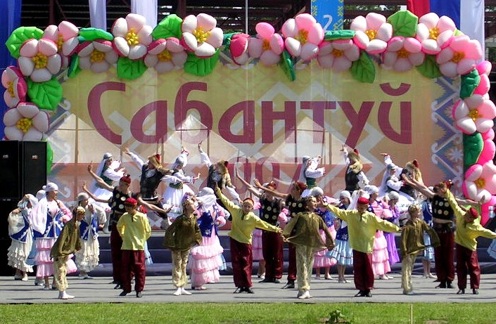

Во время прогулок и экскурсий не забывайте фотографироваться, а при просмотре фотографий обсуждайте их с ребенком - это поможет ему запомнить места, где вы гуляли, и объекты, которые видели.
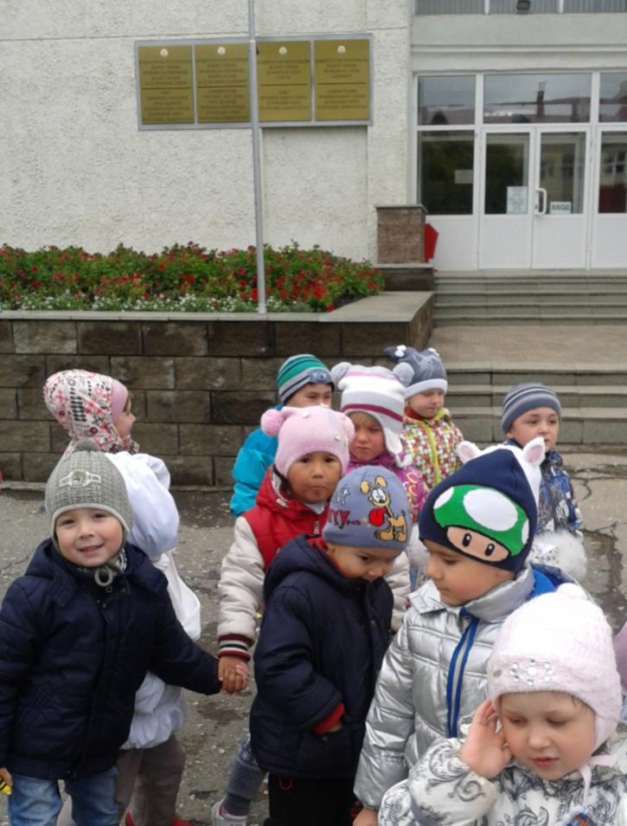
И еще хотелось бы подчеркнуть особую значимость личного примера родителей в воспитании патриотизма и любви к своему городу.
Чтобы грамотно и доходчиво довести до ребенка историю родного города, нужно ее хорошо знать. При необходимости восполните собственные пробелы в знаниях чтением специальной литературы или поиском информации в интернете.

